**Snow Removal Information:**

**To prepare our roads for a snowfall, all vehicles must park in their driveways or on the even numbered side of the street. If no space is available, please park on another street. By doing this, we allow the plow to clear our streets efficiently and ensure all residents can drive the roads in a timely and safe manner.**

We need your help! We need volunteers for the Santa’s Workshop to lead how to make the projects. You can earn community service hours. If you are interested, please call Sarah Tsubata at 301-577-1094.

***Passing of beloved neighbors:***

William “Billy” Adams passed away after a long battle with stomach cancer on Sunday, October 23 at the age of 56. William is preceded by his son Dakota and leaves behind his wife, Rose, and two sons, Elyjah and Luke. William worked for WMATA (Metro system) as a maintenance worker. After retiring, he was diagnosed with stomach cancer. William and the rest of the Williams Family have been residents of the West Lanham Hills community for 15 years.

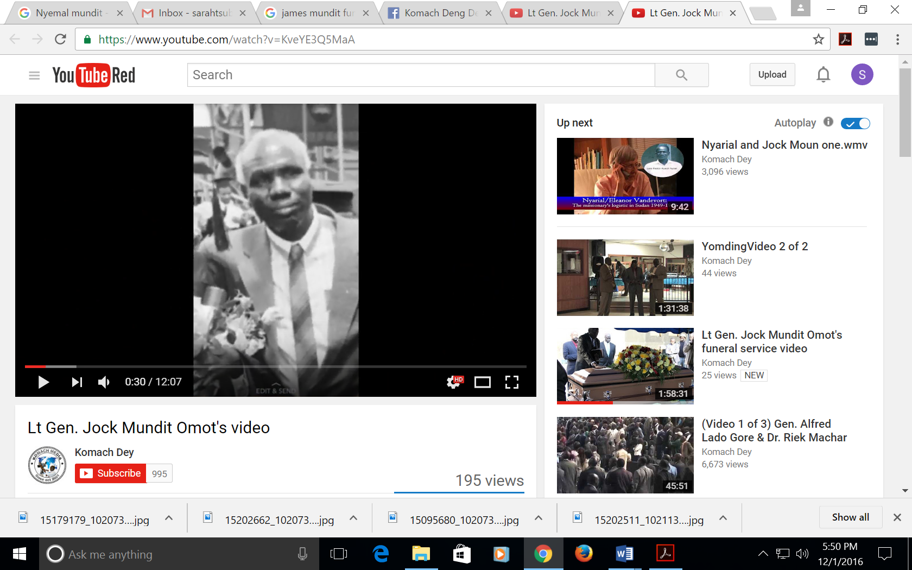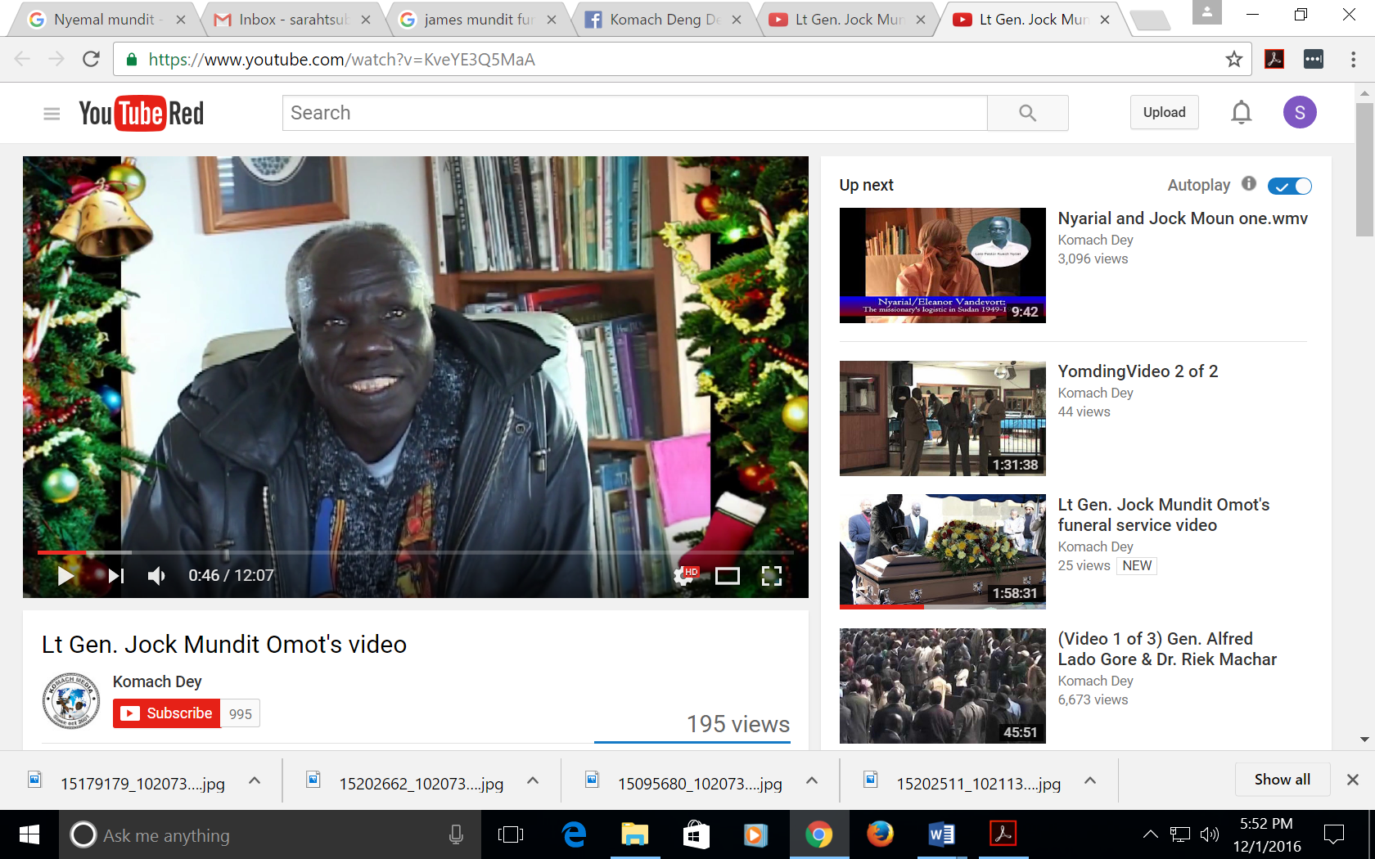

Lieutenant General “James” Jock Mundit Omot passed away on Friday November 04, 2016 at the age of 67 due to liver cancer. Jock was born on June 17, 1949 in central Nasir, Upper Nile South Sudan. He belonged to Minyal of Dhol sub-clan of Gajiok sub-section of Eastern Jikany Nuer. He was born from the union of the late Mundit Omot and Nyachuol Jal Pinyien. Jock is preceded by his first wife Rebecca Nyageng Kuon. He is survived by his second wife Martha Nyakim Thiang, his three sisters,11 children and some grandchildren. His children and grandchildren live in both Africa and North America.

Lt. Gen. Jock Mundit Omot joined SPLM/A (Sudan People’s Liberation Movement/Army) in 1983 starting at the rank of Captain. He was loyal to the cause of SPLM/A and gave everything to his people during a terrible time of turmoil in the nation. He joined SPLM/A to support his fellow citizens and county.

Lt. Gen Jock Mundit also graduated with a major in Mechanical Engineering. He was a hard worker who supported his family whom He loved dearly. Mr. Jock Mundit and his family moved to the West Lanham Hills community over 10 years ago and since then has been an integral part of the community.

**Mock Job Interviews**

**Hyattsville Library**

**Monday, December 12, 5-8 pm**

Looking for a job? Have a job interview? Join our Mock interviews to help you practice and prepare. Come dressed to impress and ready to answer common interview questions. Feedback will be provided so you can feel confident and prepared for your next job interview.

This program is in partnership with Hyattsville Mayor Candace Hollingsworth, Ward One Council Member Kevin Ward, and University of Maryland’s Dr. Marcal Graham.

**Registration is required. Please call**[**301-985-4690**](tel:(301)%20985-4690)**.**

**Información de remoción de nieve: Para preparar nuestras carreteras para una nevada, todos los vehículos deben estacionarse en sus calzadas o en el lado numerado de la calle. Si no hay espacio disponible, por favor estacione en otra calle. Haciendo esto, permitimos que el arado limpie nuestras calles eficientemente y asegure que todos los residentes puedan conducir las carreteras en una manera oportuna y segura.**

El teniente general Jock Mundit también se graduó con una especialidad en Ingeniería Mecánica. Era un trabajador duro que apoyaba a su familia a quien amaba mucho. El Sr. Jock Mundit y su familia se mudaron a la comunidad de West Lanham Hills hace más de 10 años y desde entonces ha sido parte integral de la comunidad.

***Passing of beloved neighbors:***

Guillermo "Billy" Adams falleció después de una batalla larga con cáncer de estómago el domingo, 23 de octubre en la edad de 56. Guillermo es precedido por su hijo Dakota y deja detrás su esposa, Rose, y dos hijos, Elyjah y Lucas. William trabajó para WMATA (sistema Metro) como trabajador de mantenimiento. Después de retirarse le diagnosticaron cáncer de estómago. William y el resto de la Familia Williams han sido residentes de la comunidad de West Lanham Hills durante 15 años.



El Teniente General "James" Jock Mundit Omot falleció el viernes 04 de noviembre de 2016 a la edad de 67 años debido a un cáncer de hígado. Jock nació el 17 de junio de 1949 en el centro de Nasir, el Alto Nilo del Sur de Sudán. Pertenecía a Minyal de Dhol sub-clan de Gajiok sub-sección de Jikany Oriental Nuer. Nació de la unión de los últimos Mundit Omot y Nyachuol Jal Pinyien. Jock es precedido por su primera esposa Rebecca Nyageng Kuon. Le sobreviven su segunda esposa Martha Nyakim Thiang, sus tres hermanas, 11 niños y algunos nietos. Sus hijos y nietos viven tanto en África como en América del Norte.

El teniente general Jock Mundit Omot se unió al SPLM / A (Movimiento de Liberación del Pueblo de Sudán) en 1983, comenzando en el rango de Capitán. Él era leal a la causa de SPLM / A y dio todo a su gente durante un tiempo terrible de la agitación en la nación. Se unió al SPLM / A para apoyar a sus conciudadanos y el condado.

El teniente general Jock Mundit también se graduó con una especialidad en Ingeniería Mecánica. Era un trabajador duro que apoyaba a su familia a quien amaba mucho. El Sr. Jock Mundit y su familia se mudaron a la comunidad de West Lanham Hills hace más de 10 años y desde entonces ha sido parte integral de la comunidad.

**

**Entrevistas de trabajo simuladas**

**Biblioteca de Hyattsville**

**Lunes, 12 de diciembre, de 5 a 8 pm**

¿En busca de un trabajo? ¿Tener una entrevista de trabajo? Únete a nuestras entrevistas de Mock para ayudarte a practicar y preparer. Venga vestido para impresionar y listo para responder preguntas comunes de

la entrevista. Se proporcionará retroalimentación para que pueda sentirse confiado y preparado para su próxima entrevista de trabajo.

Este programa está en asociación con la alcaldesa de Hyattsville, Candace Hollingsworth, el miembro del Consejo Ward One, Kevin Ward, y el Dr. Marcal Graham de la Universidad de Maryland.

**Es necesario registrarse. Por favor llame al 301-985-4690.**